**Niyama Resort Maldives (นิยาม่า รีสอร์ท มัลดีฟส์)**

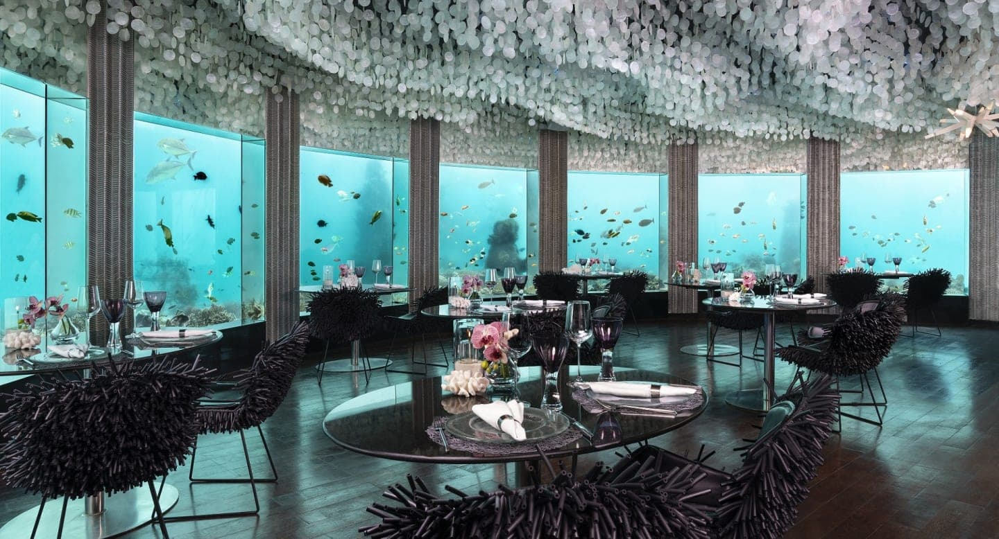

Niyama เป็นเกาะสวรรค์เขตร้อนที่มีชายหาดส่วนตัวเงียบสงบ มีความงดงามที่น่าประทับใจของวิวทิวทัศรอบเกาะจรดเส้นขอบฟ้า , การพักผ่อนหย่อนใจท่ามกลางธรรมชาติป่าเขียวขจีอันอุดมสมบูรณ์ เพียงท่านก้าวเข้ามาสู่รีสอร์ทของเราท่านจะพบความสุขที่แท้จริงนั้นอยู่ไม่ไกลเกินเอื้อม เพลิดเพลิน ผ่อนคลายจิตใจไปกับช่วงเวลาที่เปรือบเสมือนอยู่บนสรวงสวรรค์อันเงียบสงบ

ที่ Niyama จะเป็นเกาะแฝด 2 เกาะที่เชื่อมกันด้วยสะพาน โดยแบ่งเป็น Chill & Play ฝั่ง Chill จะเหมาะสำหรับคู่รักที่ต้องการความเป็นส่วนตัว สงบ และบรรยากาศดี ฝั่ง Play จะเหมาะสำหรับครอบครัวที่มีเด็ก มีกิจกรรมให้ทำ เล่น surf Niyama มีแนวคิดที่ผสมผสานเข้ากับห้องสวีททางด้านหน้าตามแนวชายหาดที่หลากหลายและห้องพักเหนือน้ำ โดยในแต่ละส่วนพร้อมด้วยมุมมองวิวที่สวยงามที่ต่อเนื่องของท้องทะเลได้ สามารถเลือกห้องพักระหว่างชายหาดที่มีห้องสตูดิโอที่พร้อมด้วยที่พักที่น่ามหัศจรรย์ใจในแบบเปิดโล่งและมีฝักบัว หรือห้องสตูดิโอที่พร้อมด้วยไฟเบอร์ออปติกที่มีแสงสว่างเหมาะสมในสระน้ำที่กว้างใหญ่ไพศาลที่เป็นส่วนตัวพร้อมด้วยศาลาริมสระน้ำและห้องพักแบบ 1 ห้องนอนห้องสวีทสระริมชายหาดที่ดีเยี่ยมเหมาะสมอย่างดีเยี่ยมสำหรับครอบครัว

Highlight ที่สำคัญของที่นี่คือห้องอาหารใต้น้ำ Subsix ที่เปลี่ยนเป็นบาร์ใต้น้ำสุดเท่ในตอนกลางคืน ให้คุณได้สัมผัสประสบการณ์ใต้น้ำแบบใหม่ที่ไม่เหมือนใคร โดยห้องอาหารใต้น้ำ Subsix จะอยู่แยกออกจากตัวเกาะไป สามารถไปที่ห้องอาหารได้โดยนั่งเรือรับส่งของรีสอร์ท

**กำหนดการเดินทาง**

**วันที่หนึ่ง กรุงเทพฯ – มาเล่ (มัลดีฟส์)**

**……..** ผู้โดยสารทำการเช็คอินด้วยตนเอง ณ สนามบินสุวรรณภูมิ/ดอนเมือง อาคารผู้โดยสารขาออก ระหว่างประเทศ

*ชั้น 4* (ควรถึงสนามบิน 2-3 ชม. ก่อนการเดินทาง)

.......... ออกเดินทางสู่ **เมืองมาเล่ ประเทศมัลดีฟส์**

.......... เดินทางถึง *ท่าอากาศยานนานาชาติ Velana เมืองหลวงมาเล่ ประเทศมัลดีฟส์* หลังทำการผ่านด่านตรวจคนเข้าเมืองและพิธีการทางศุลกากรแล้ว ท่านจะพบเจ้าหน้าที่รีสอร์ทยืนถือป้ายชื่อรีสอร์ทรอต้อนรับบริเวณทางออกและเจ้าหน้าที่นำท่านเดินทางเข้าสู่รีสอร์ทโดย seaplane

อิสระให้ท่านพักผ่อนตามอัธยาศัยกับทิวทัศน์อันสวยงามของมัลดีฟส์

**ค่ำ**  **บริการอาหารค่ำ ณ ห้องอาหารของรีสอร์ท**

สมควรแก่เวลาพักผ่อนตามอัธยาศัย ฝันดี ราตรีสวัสดิ์

**วันที่สอง มัลดีฟส์**

**เช้า บริการอาหารเช้า ณ ห้องอาหารของรีสอร์ท**

อิสระพักผ่อนตามอัธยาศัย หรือจะร่วมกิจกรรมต่างๆ ของทางรีสอร์ท อาทิ ดำน้ำตื้น , เรือใบ, วอลเล่ย์บอลชายหาด, สระว่ายน้ำ หรือเลือกซื้อ Option Tour โดยตรงกับทางรีสอร์ทเช่น ดำน้ำลึก กิจกรรมตกปลา และกิจกรรมอื่นๆ อีกมากมาย

**กลางวัน** **บริการอาหารกลางวัน ณ ห้องอาหารของรีสอร์ท**

อิสระให้ท่านพักผ่อนตามอัธยาศัยกับทิวทัศน์อันสวยงามของมัลดีฟส์

**ค่ำ บริการอาหารค่ำ ณ ห้องอาหารของรีสอร์ท**

สมควรแก่เวลาพักผ่อนตามอัธยาศัย ฝันดี ราตรีสวัสดิ์

**วันที่สาม กรุงเทพฯ**

**เช้า** **บริการอาหารเช้า ณ ห้องอาหารของรีสอร์ท**

อิสระพักผ่อนตามอัธยาศัย หรือจะร่วมกิจกรรมต่างๆ ของทางรีสอร์ท อาทิ ดำน้ำตื้น , เรือใบ, วอลเล่ย์บอลชายหาด, สระว่ายน้ำ หรือเลือกซื้อ Option Tour โดยตรงกับทางรีสอร์ทเช่น ดำน้ำลึก กิจกรรมตกปลา และกิจกรรมอื่นๆ อีกมากมาย

**กลางวัน**  **บริการอาหารกลางวัน ณ ห้องอาหารของรีสอร์ท**

ทางโรงแรมจะทำการแจ้งเวลานัดหมายการเดินทางไปสนามบินให้ผู้โดยสารทราบล่วงหน้า

........ ออกเดินทางไปยังสนามบินเพื่อเดินทางกลับ

......... ออกเดินทางสู่กรุงเทพฯ

......... เดินทางถึงสนามบินสุวรรณภูมิ/ดอนเมือง กรุงเทพฯ โดยสวัสดิภาพพร้อมความประทับใจ

*************************

**Promotion Niyama Maldives**

|  |  |  |  |
| --- | --- | --- | --- |
| **Period : 20 June - 30 Sep 2024** **Domestic Flight / Speed Boat + Full Board** **Upgrade Seaplane : Adult 10,000/pax : Child 5,000/pax** **Upgrade One Way Seaplane : Adult 5,000/pax : Child 2,500/pax** | | | |
| **Room Type** | **3 Days 2 Nights** | **4 Days 3 Nights** | **5 Days 4 Nights** |
| **Beach Villa** | **~~95,000~~  59,000** | **~~135,000~~  74,000** | **~~158,500~~  89,100** |
| **Overwater Pool Villa** | **~~115,000~~  65,300** | **~~155,000~~  83,400** | **~~178,500~~  101,400** |
| **Deluxe Over Water Pool Villa** | **~~125,000~~  69,000** | **~~162,000~~  88,400** | **~~199,000~~  107,900** |
| **2N Beach Villa + 2N Overwater Pool Villa** | - | - | **95,400** |
| **2N Beach Pool Villa + 2N Overwater Pool Villa** | - | - | **101,400** |
| **2N Beach Pool Villa + 2N Deluxe Overwater Pool Villa** | - | - | **104,400** |
| **Extra Person** | | | |
| **Extra Adult** | **45,100** | **54,600** | **64,100** |
| **1st Child 2-11.99 yrs** | **13,600** | **14,700** | **15,300** |
| **2nd Child 2-11.99 yrs** | **18,700** | **21,500** | **24,300** |
| **Infant 1.99 yrs** | ไม่มีค่าใช้จ่าย | | |

|  |  |  |  |
| --- | --- | --- | --- |
| **Period : 1 Oct - 22 Dec 2024** **Domestic Flight / Speed Boat + Full Board** **Upgrade Seaplane : Adult 10,000/pax : Child 5,000/pax** **Upgrade One Way Seaplane : Adult 5,000/pax : Child 2,500/pax** | | | |
| **Room Type** | **3 Days 2 Nights** | **4 Days 3 Nights** | **5 Days 4 Nights** |
| **Beach Villa** | **~~95,000~~  65,000** | **~~140,000~~  82,900** | **~~165,000~~  100,700** |
| **Overwater Pool Villa** | **~~115,000~~  72,500** | **~~165,000~~  94,000** | **~~188,500~~  115,500** |
| **Deluxe Over Water Pool Villa** | **~~125,000~~  77,600** | **~~173,000~~  101,400** | **~~199,000~~  125,200** |
| **2N Beach Villa + 2N Overwater Pool Villa** | - | - | **108,100** |
| **2N Beach Pool Villa + 2N Overwater Pool Villa** | - | - | **115,500** |
| **2N Beach Pool Villa + 2N Deluxe Overwater Pool Villa** | - | - | **120,300** |
| **Extra Person** | | | |
| **Extra Adult** | **45,100** | **54,600** | **64,100** |
| **Child 2-11.99 yrs** | **18,700** | **21,500** | **24,300** |
| **Infant 1.99 yrs** | ไม่มีค่าใช้จ่าย | | |

**FRESH BEVERAGE** + 1,600/pax/night  
**Rise Beverage package** + 4,200/pax/night

**หมายเหตุ**

* ราคาเป็นราคาต่อท่านสำหรับเข้าพัก 2 ท่านต่อห้อง
* หากมีโปรโมชั่นออกมาใหม่ไม่สามารถ rebooking ได้
* โปรโมชั่นอาจมีการเปลี่ยนแปลงโดยไม่แจ้งให้ทราบล่วงหน้า
* ราคาห้องพักประเภทอื่น ราคาพักเสริม กรุณาติดต่อเจ้าหน้าที่

**อัตราดังกล่าวรวม**

* ราคาห้องพักตามแพ็กเกจที่เลือก
* Domestic Flight รับส่งสนามบิน-รีสอร์ท-สนามบิน (Upgrade Seaplane +10,000/pax)
* พนักงานต้อนรับที่สนามบิน
* Seaplane private lounge
* บริการอาหารแบบ Half Board (อาหารเช้า เย็น)
* ฟรี Welcome drink
* ฟรี daily home-made ice cream ในห้องพัก
* ฟรี Popcorn ในห้องพัก (มีเครื่องทำให้)
* ฟรี จักรยาน
* ฟรี ใช้บริการ Fitness, Game center, Tennis court
* ฟรี Non-motorized water sports equipment (Kayaking, Snorkeling)
* ฟรี ใช้บริการ the steam room and sauna at Drift Spa by Niyama
* ฟรี กิจกรรม evening yoga session (2 ครั้งต่อสัปดาห์ ตามตารางกิจกรรมที่รีสอร์ท)
* ฟรี กิจกรรม Marine Life Presentations by our Resident Marine Biologist
* Free Wi-Fi
* ประกันภัยการเดินทาง 3,000,000 บาท

**เดินทางช่วง 20 June - 22 Dec 2024**

**พักขั้นต่ำ 2 คืน**

* **One-time Floating Breakfast สำหรับพักห้องมีสระ**

**พักขั้นต่ำ 3 คืน**

* **One-time Dolphin Cruise during the stay.**
* **One-time Floating Breakfast สำหรับพักห้องมีสระ**

**พักขั้นต่ำ 4 คืน**

* **Complimentary Photoshoot for 20 minutes, entitled for one print 4x6 inch Niyama photo postcard and 02 digital photos. (พัก 4 คืน)**
* **One-time Dolphin Cruise during the stay.**
* **One-time Floating Breakfast สำหรับพักห้องมีสระ**

**Minimum 3 nights : Special 3 Course Menu : SUBSIX : Underwater Restaurant : 6,500 THB/Person**

**อัตราดังกล่าวยังไม่รวม**

* ค่าตั๋วเครื่องบินระหว่างประเทศ
* การรับประทานอาหารนอกเหนือจากแพ็กเกจ
* กิจกรรม, สันทนาการ, และกีฬาชนิดอื่นที่มิได้ระบุไว้ข้างต้น
* ค่าใช้ส่วนตัวนอกเหนือจากในแพ็กเกจ

**การยกเลิก**  
- ก่อน 45 วันก่อนเดินทาง: หักค่ามัดจำ 50% ของราคาห้องพักที่จองเข้าพักรวมทั้งหมด  
- 35-45 วันก่อนเดินทาง: หักค่ามัดจำ 100% ของราคาห้องพักที่จองเข้าพักรวมทั้งหมด  
- ต่ำกว่า 35 วันก่อนเดินทาง: เสียค่าบริการ 100% ตามราคาห้องพักที่จองเข้าพักรวมทั้งหมด   
- ยกเลิกกระทันหัน: หรือ พักไม่ครบตามที่จองไม่สามารถเรียกเงินคืนได้

### **Meal Plan Niyama Private Island**

**Full Board Meal Plan**

* Breakfast buffet and live station are available at Epicure or BLU subject to restaurant operations.
* Dinner buffet or selected main course option from the a la carte menu at Epicure or BLU subject to restaurant operations.
* USD 70 net food credit per adult per night is available for dinner at Tribal, Edge Nest including Teppanyaki, and on the following special Events: Braai night, Took Took night and Rum, Ribs & Reggae night.
* Food credit is not applicable to Destination Dining, In-Villa Dining,
* Subsix and other special events. Supplementary charge may apply on selected items from a la carte, Teppanyaki, Braai night, Took Took night and Rum Ribs & Reggae night.

**Lunch**

* Three-course lunch (Appetizer + Main Course + Dessert) at BLU or Dune (food menu only) subject to restaurant operations.
* Light lunch at The Deli of Food Truck at Surf Shack (up to 2 items from menu - guests choice).
* USD 55 Net food credit per adult per day is available for lunch at Nest Teppanyaki.

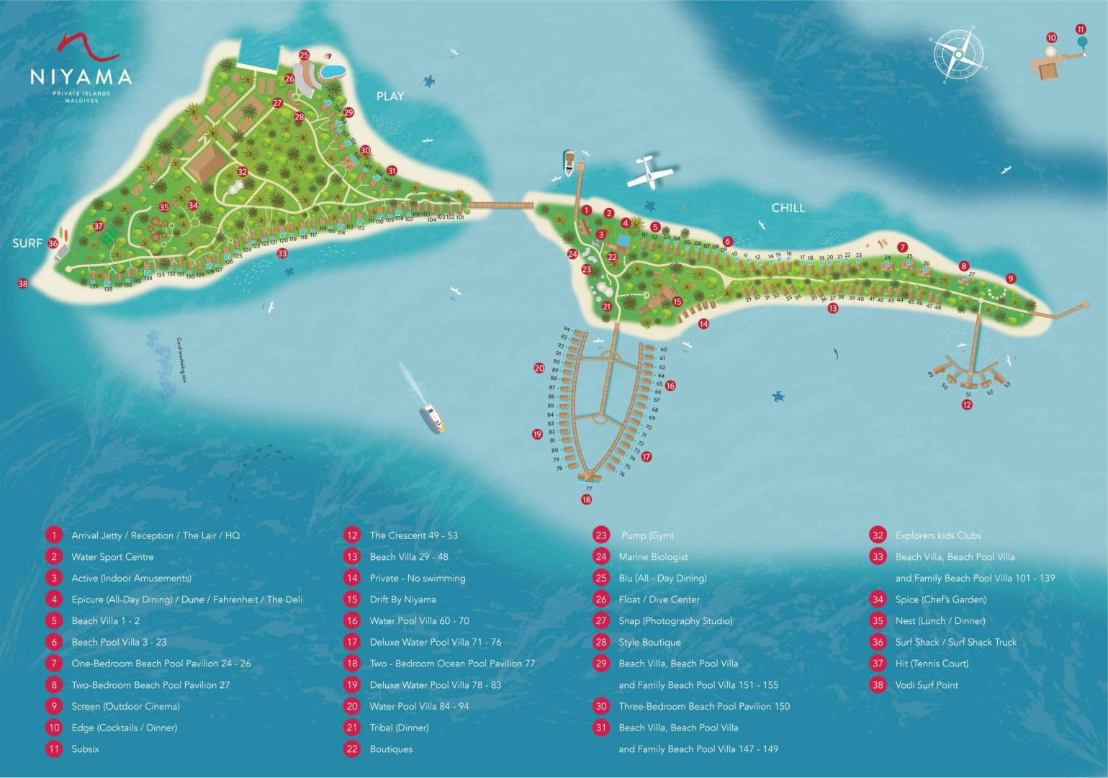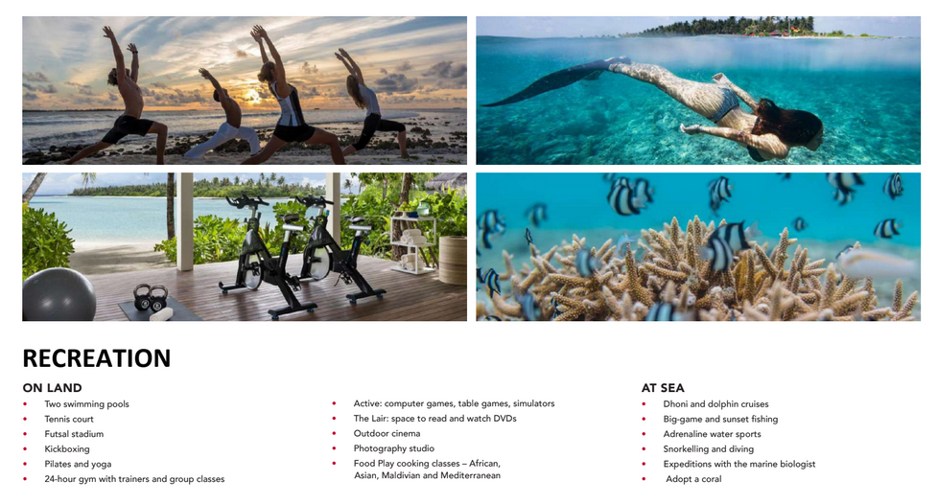

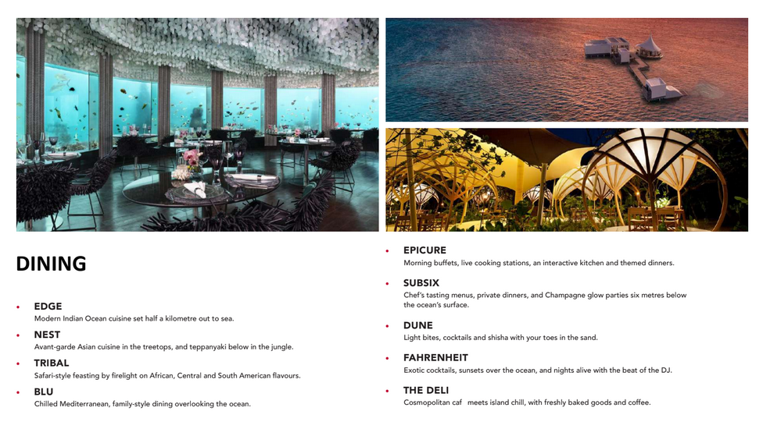

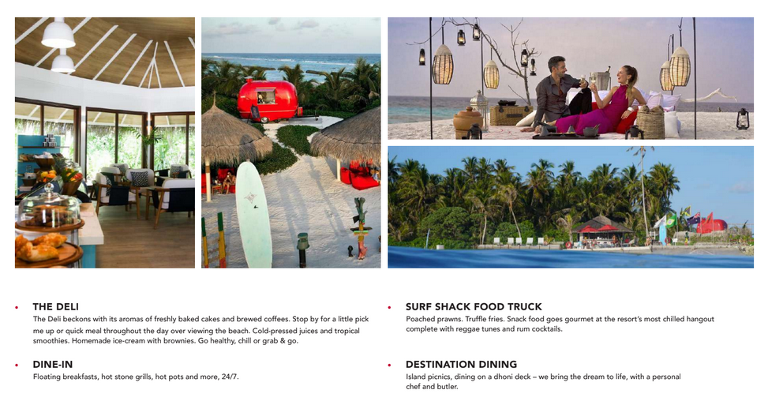

**Overwater Pool Villa**

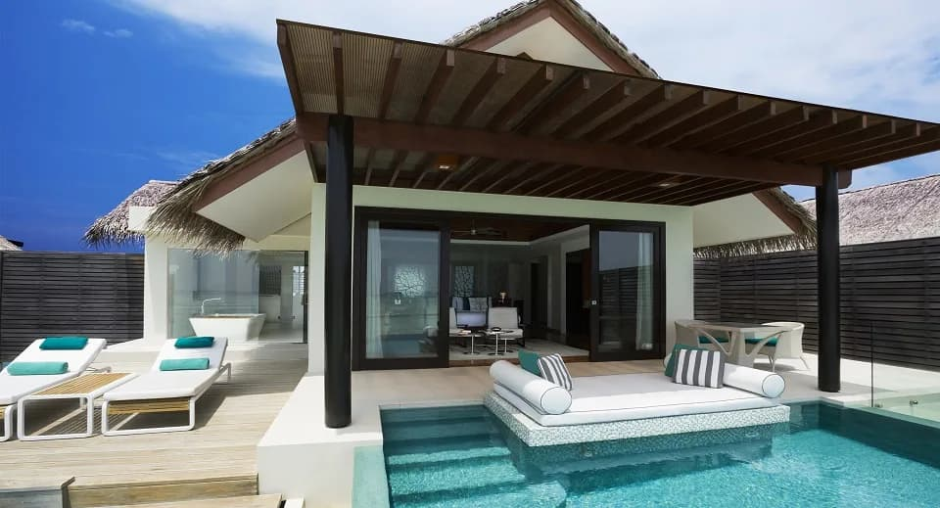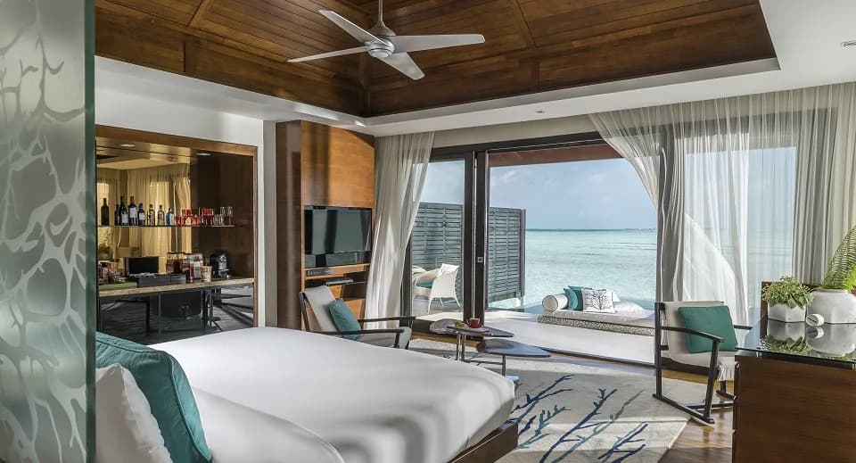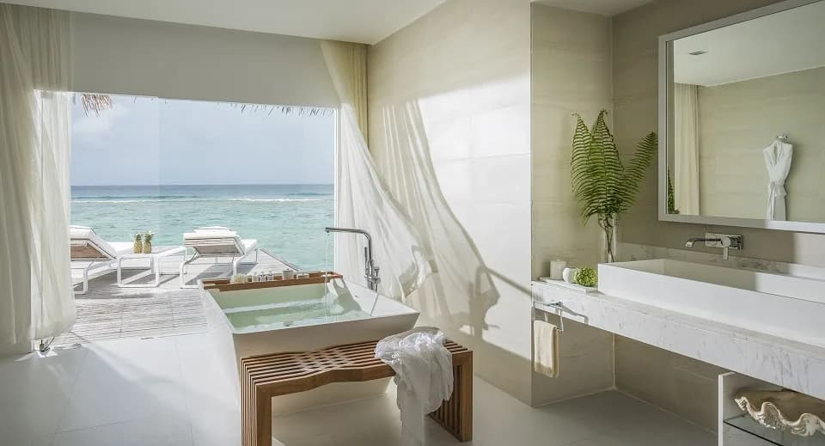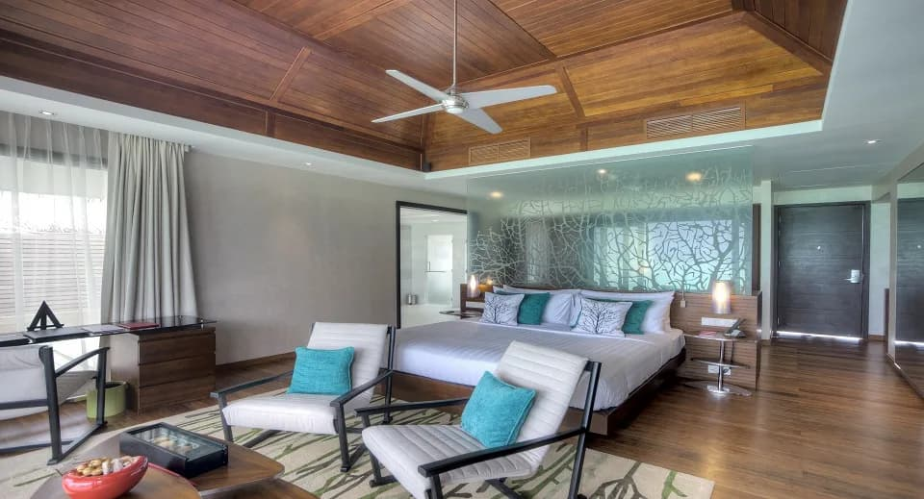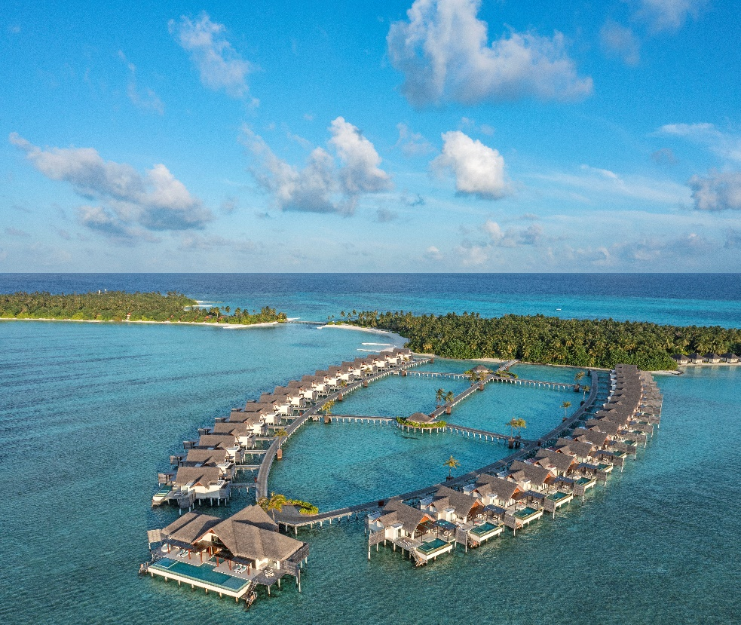

**Sub Six Underwater Restaurant**

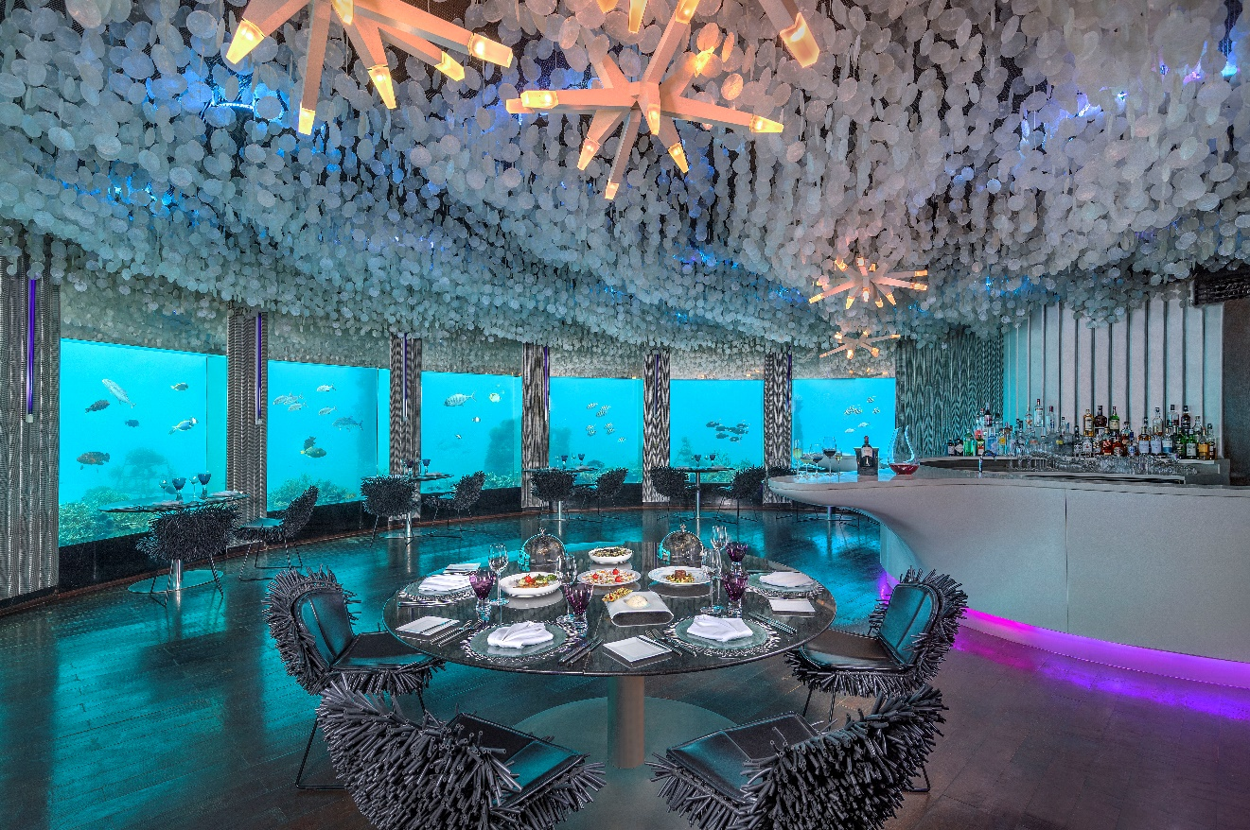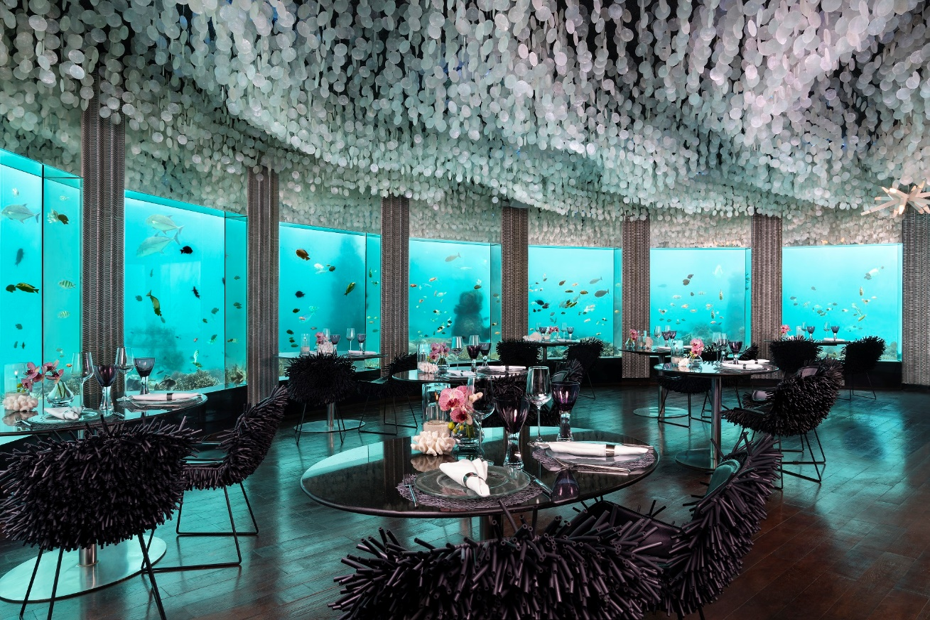

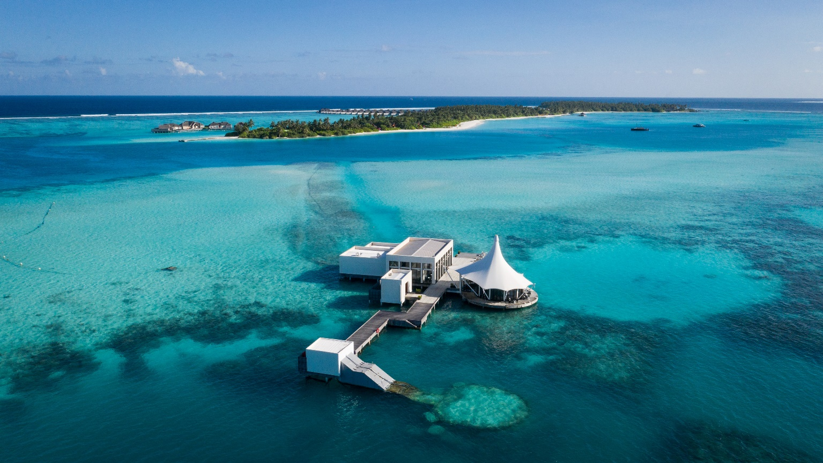

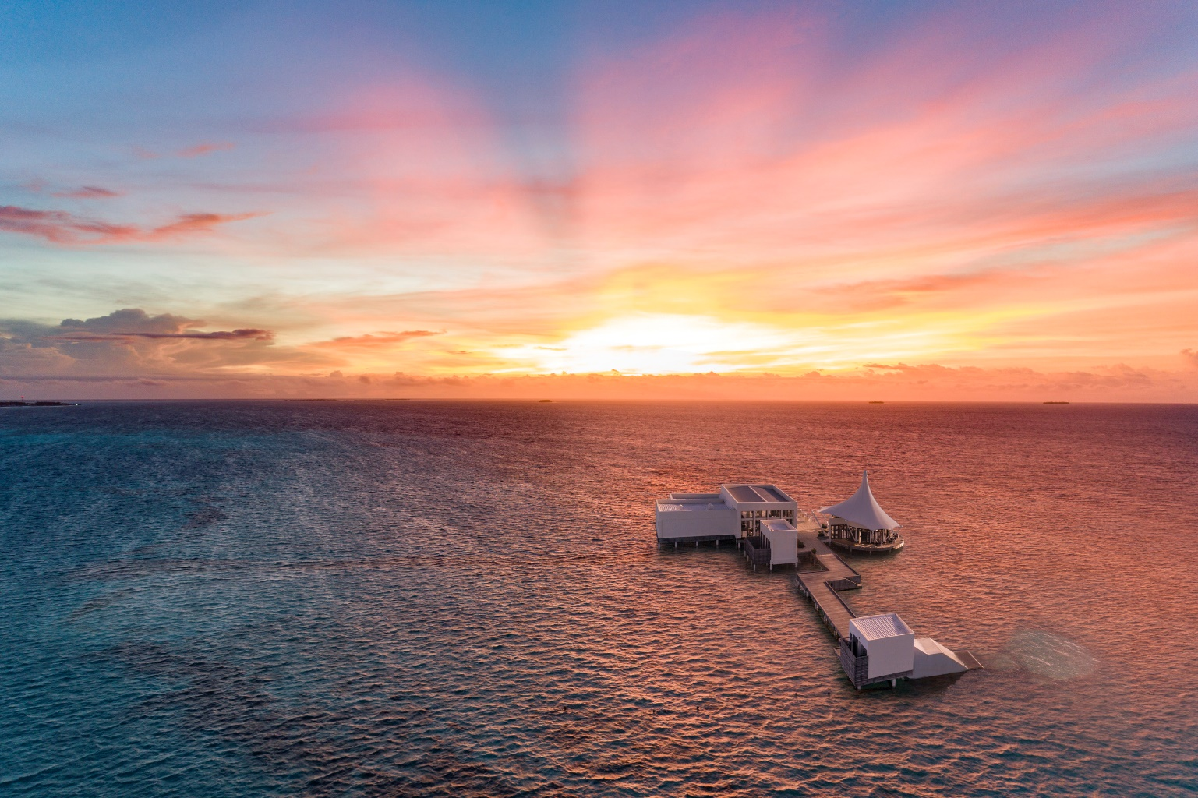

**หมายเหตุ**

* Power bank และ Notebook, laptop ให้ถือติดตัวขึ้นเครื่อง *ห้าม* โหลดใต้ท้องเครื่อง
* รีสอร์ทมีบริการดำน้ำแบบ Scuba Diving สามารถสอบถามราคาได้ที่รีสอร์ท   
   *ข้อควรระวัง* หากเดินทางโดยเครื่องบินต้องให้ร่างกายได้ปรับตัว 24 ชม.ก่อนและเดินทาง
* หากท่านถูกเจ้าหน้าที่ตรวจคนเข้าเมืองของประเทศนั้นๆ ปฏิเสธการเข้า - ออกเมือง เนื่องด้วยเหตุผลใดๆ ก็ตามถือเป็นเหตุผลซึ่งอยู่นอกเหนือจากอำนาจและความรับผิดชอบของทางบริษัทฯ ทางบริษัทฯ ขอสงวนสิทธิ์ที่จะไม่คืนเงินบางส่วนหรือทั้งหมด
* บริษัทฯจะไม่รับผิดชอบในกรณีที่กองตรวจคนเข้าเมืองของประเทศไทยงดออกเอกสารเข้าเมืองให้กับชาวต่างชาติหรือคนต่างด้าวที่พำนักอยู่ในประเทศไทย อำนาจสิทธิ์ขาดเป็นของกองตรวจคนเข้าเมือง
* บริษัทฯ ขอสงวนสิทธิที่จะไมรับผิดชอบค่าใช้จ่ายๆ ใดๆ ที่เกิดจากเหตุสุดวิสัย เช่น การยกเลิกหรือความล่าช้าของสายการบิน เรือ รถไฟ อุบัติเหตุ ภัยธรรมชาติ นัดหยุดงาน การจราจล หรือสิ่งของสูญหายตามสถานที่ต่างๆ ที่เกิดเหนืออำนาจควบคุมของบริษัทฯ
* ในระหว่างการท่องเที่ยว หากท่านไม่ใช้บริการใดๆ ไม่ว่าทั้งหมดหรือแค่บางส่วน ถือว่าท่านสละสิทธิ์ ไม่สามารถเรียกร้องขอค่าบริการคืนได้
* บริษัทฯ ขอสงวนสิทธิ์ที่จะเปลี่ยนแปลงรายการทัวร์ตามความเหมาะสม และสถานการณ์ต่างๆ   
  ทั้งนี้ทางบริษัทฯจะยึดถือและคำนึงถึงความปลอดภัย รวมถึงประโยชน์สูงสุดของลูกค้าส่วนมากเป็นสำคัญ

**หลักฐานการจอง**

* หน้าพาสสปอร์ต ที่อายุเหลือไม่ต่ำกว่า 6 เดือน
* อีเมล์ + เบอร์โทรศัพท์